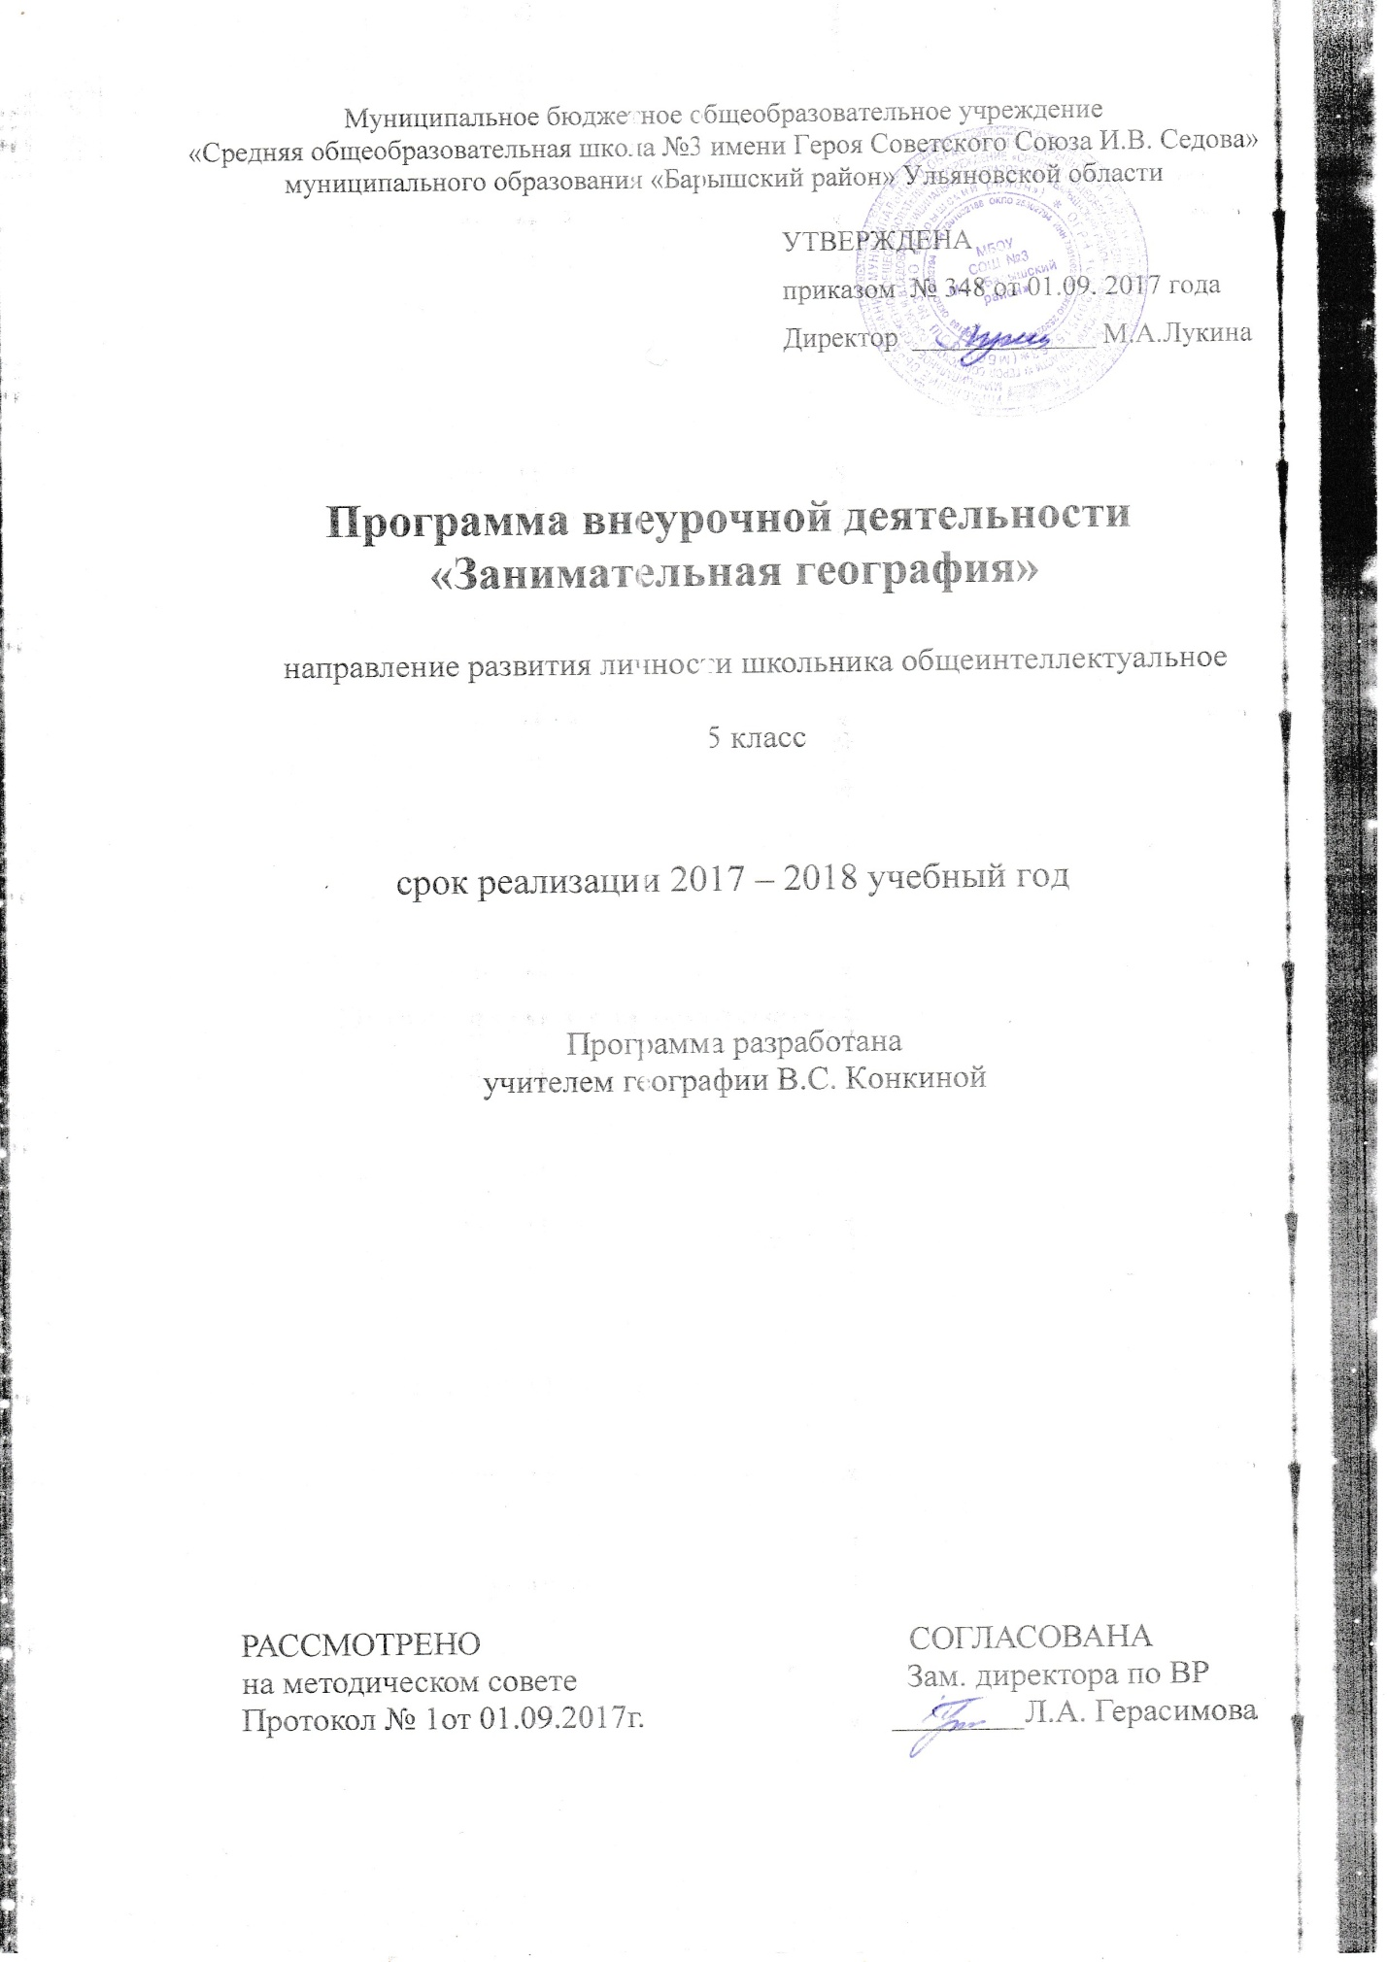

Результаты освоения курса внеурочной деятельности.
Личностными результатами изучения предмета является формирование следующих умений и качеств:
- развитие личностной рефлексии, толерантности.
- формирование мотивации в изучении наук о природе.
- формирование коммуникативной компетентности в сотрудничестве со сверстниками.
- формирование целостного мировоззрения.
- формирование устойчивой мотивации к обучению на основе алгоритма выполнения задачи.
- формирование познавательного интереса к предмету исследования.
- формирование навыков работы по образцу.
Метапредметными результатами являются:
Коммуникативные УУД:
- продолжить обучение в эвристической беседе;
- выделять главную мысль в тексте (смысловое чтение);
- добывать недостающую информацию с помощью карт атласа и электронного приложения.
- формировать навыки учебного сотрудничества в ходе групповой работы.
- формировать навыки учебного сотрудничества в ходе индивидуальной и групповой работы;
- организовать и планировать учебное сотрудничество с учителем и одноклассниками;
- выслушивать и объективно оценивать другого;
уметь вести диалог, вырабатывая общее решение.

Регулятивные УУД:
- уметь самостоятельно выделять познавательную цель, необходимую информацию;
- ставить учебную задачу под руководством учителя;
- планировать свою деятельность под руководством учителя;
- выслушивать и объективно оценивать другого;
- уметь вести диалог, вырабатывая общее решение;
- применять методы информационного поиска.
- выявлять причинно-следственные связи;
- определять критерии для сравнения фактов, явлений;
- применять методы информационного поиска, в том числе с помощью компьютерных средств;
- самостоятельно выделять и формулировать познавательную цель, искать и выделять необходимую информацию.

Познавательные УУД:
- уметь объяснять особенности планеты Земля.
- уметь объяснять роль географии в изучении Земли.
- уметь определять стороны горизонта на местности.
- уметь объяснять роль географических открытий для человечества.
- объяснять роль русских землепроходцев в изучении природы Земли.
- применять методы информационного поиска, в том числе с помощью компьютерных средств.
- выделять специфические различия карт.
- устанавливать с помощью тематических карт географическое положение природных зон.
- делать выводы о значении карт.
- уметь объяснять взаимосвязи в природном комплексе.

Предметными результатами изучения курса является формирование следующих умений:
Обучающийся должен уметь объяснять:
- особенности изображения земной поверхности на географических картах и глобусе;
- значение и рациональность использования карт различного содержания в конкретной учебной ситуации и различных областях сферы деятельности человека;
- приводить примеры географических карт.
- особенности рельефа суши;
- взаимосвязи природных явлений и строения земной коры;
- значение карт различного содержания.
- объяснять значение понятий: «топонимика», «топонимист»;
- происхождение названий географических объектов;
Обучающийся должен уметь определять:
- географические координаты объектов по физической карте полушарий и объекты по их координатам;
- определять абсолютные высоты (глубины) территорий (акваторий) и географических объектов.
- определять и показывать по карте местоположение отдельных стран Европы.
Обучающийся должен уметь
- находить и называть сходства и различия в изображении элементов градусной сети на глобусе и карте;
- распознавать и показывать географические объекты на географических картах (простое чтение географических карт). Обучающийся должен умение определять:
- отличительные особенности изображений земной поверхности;
- выявлять связи и зависимости между отображаемыми на карте географическими явлениями, обобщать, полученные на основе анализа карты, сведения, высказывать суждения о явлениях непосредственно на карте не обозначенных (сложное чтение географической карты).
- использовать приобретённые знания и умения в практической деятельности и повседневной жизни;
- использовать различные источники географической информации для поиска и извлечения информации;
- использовать приобретённые знания и умения в практической деятельности и повседневной жизни.
- рассказать о происхождении названий географических объектов своей местности;
- создавать письменные тексты и устные сообщения о происхождении названий географических объектов на основе нескольких источников информации, сопровождать выступление презентацией;
- называть объекты культурного наследия;
- приводить примеры сказок;
- показывать на карте страну, в которой проживает автор сказки;
- наносить на карту и правильно подписывать географические объекты;
- составлять простые картосхемы;
- создавать письменные тексты и устные сообщения на основе нескольких источников информации, сопровождать выступление презентацией;
- самому создавать источники информации разного типа и для разных аудиторий;
- предлагать маршруты путешествий.

Содержание курса внеурочной деятельности с указанием форм организации и видов деятельности.
Целью курса является развитие географических знаний, умений, опыта творческой деятельности и эмоционально-ценностного отношения к миру, через формирование картографической грамотности школьников.
Формы организации внеурочной деятельности: коллективные, индивидуальные, чтение и анализ географических источников, театрализованные рассказы, моделирование, исследования, разработка проекта, создание маршрутов, викторины, практические работы.
Виды внеурочной деятельности: познавательная, досугово-развлекательная деятельность, туристко-краеведческая деятельность, игровая.
Программа включает 5 разделов:
- Картография.
- Земля и ее изображение.
- Школа Робинзонов.
- История географических открытий.
- Географическая карта.
1.Картография (2 ч)
1.1. География как наука. Источники географической информации.
Цель: Познакомить с картографией, ее приемами и определить ее значение.
Теория: Познакомить с наукой географией, рассказать об источниках географической информации.
Практика: Игра « Занимательная география »
Формы и виды деятельности: коллективная форма работы, познавательная деятельность. 1.2. Картография. Значение карт.
Теория: Познакомить с направлением картография, ее предметом изучения. Рассказать о приемах картографии.
Практика: знакомство с картографическими источниками информации.
Формы и виды деятельности: коллективная познавательная форма деятельности, самостоятельная работа.
2. Земля и ее изображение (4 ч) Цель: Познакомить с формой, размером и движение планеты Земля, рассмотреть первые представления о форме планеты. Изучение простейших планов местности. 2.1. Первые представления о форме Земли. Теория: знакомство с первыми представлениями о форме Земли.
Практика: просмотр учебного мультфильма «История возникновения планеты Земля». Выбор тем проекта: «Первые карты Эратосфена», «Изобретение компаса», «Космические снимки»
Формы и виды деятельности: коллективная деятельность, работа с источниками географической информации.
2.2. Форма, размеры и движение Земли. Глобус.
Теория: Знакомство с точной моделью Земли – глобусом, изучение размера и движения планеты.
Практика: индивидуальная работа, работа с глобусом, познавательная деятельность.
2.3. План местности. Аэрофотоснимки и космические снимки.
Теория: Изучение географических источников информации, плана местности, условных знаков. Просмотр аэрофотоснимка, космических снимков и анализ точности информации на них в сравнении.
Практика: самостоятельная работа с источниками информации. Формы и виды деятельности: коллективная деятельность, картографический вид деятельности.
2.4. Защита проектов «Первые карты Эратосфена», «Изобретение компаса», «Космические снимки».
Теория: Прослушивание выступлений учащихся.
Практика: защита проектов, с выступлением.
Формы и виды деятельности: индивидуальная работа, практикум. 3. Школа Робинзонов (8 ч) Цель: Изучить условные знаки, понятие «масштаб», его виды, стороны горизонта. 3.1. План местности. Значение планов местности. Теория: беседа о плане местности и его значении в жизни человека. Практика: диспут. Формы и виды деятельности: коллективная деятельность. 3.2. Топографическая карта. Условные знаки. Теория: Познакомить с топографической картой, рассмотреть условные знаки, используемые для неё. Практика: самостоятельная работа по чтению топографической карты, изучение условных знаков, игра «Географическое лото» Формы и виды деятельности: индивидуальная, самостоятельная работа по заданиям. 3.3. Игра «Условные знаки». Теория: обобщение знаний по условным знакам. Практика: игра -лото Формы и виды деятельности: познавательная, коллективная, игровая деятельность. 3.4. Масштаб. Игра «Кто уедет дальше от Орла» Теория: Познакомить с понятием масштаб, его видами. Определить его назначение и где его применяют. Практика: Решение заданий на чтение масштаба, перевод одного вида масштаба в другой. Формы и виды деятельности: игровая, познавательная, коллективная деятельность. 3.5.Стороны горизонта. Ориентирование по местным признакам. Теория: Знакомство с типами ориентирования на местности. Практика: наблюдение за местными признаками, ориентирование на местности. Определение сторон горизонта по компасу и природным признакам. Формы и виды деятельности: коллективная, самостоятельная работа. 3.6. Защита проекта «Компас» Теория: Прослушивание выступлений учащихся. Практика: защита проектов, с выступлением. Формы и виды деятельности: индивидуальная работа, практикум. 3.7. Изображение неровностей земной поверхности. Теория: познакомить со способами изображения земной поверхности. Практика: самостоятельная работа с конт. картой, изображение равнин, гор, низменностей на контурной карте. Формы и виды деятельности: индивидуальная, познавательная , практическая работа. 3.8. Игра «Путешествие по топографической карте». Теория: обобщение знаний по разделу.
Практика: выполнение разнообразных заданий по карте.
Формы и виды деятельности: коллективная, индивидуальная, частично-поисковая деятельность.
4. История географических открытий (10 ч)
Цель: Познакомить с историей географических открытий.
4.1. Путешествия первобытного человека.
Теория: Познакомить с путешествиями первобытных людей.
Практика: заполнение таблицы: «Путешествия первобытного человека»
Формы и виды деятельности: коллективная, самостоятельная работа, индивидуальная, частично-поисковая деятельность.
4.2. Как люди изучали и открывали Землю.
Теория: Познакомить с этапами познания Земли в античное время, средневековье.
Практика: заполнение инструктивных листов.
Формы и виды деятельности: познавательная, индивидуальная, частично-поисковая деятельность.
4.3.Карты первых путешественников. Теория: Рассмотреть первые карты, составленные путешественниками- первооткрывателями. Практика: нанесение маршрутов путешествий Ф.Магеллана, Васка да Гама, Х. Колумба. Формы и виды деятельности: познавательная, индивидуальная, частично-поисковая деятельность. 4.4. Составление атласа несуществующих земель и загадочных карт. Теория: Обучение составлять простейшие планы и карты, используя условные знаки и масштаб. Практика: Самостоятельная работа. Нанесение географических объектов на карту. Формы и виды деятельности: Коллективная работа, работа с картами, познавательная деятельность. 4.5.- 4.6. Накопление знаний о Земле. Защита проектов. Теория: Обобщение знаний о Земле. Практика: защита проектов Формы и виды деятельности: Коллективная, выступление. 4.7.-4.8. Современные экспедиции и исследования. Теория: Познакомить с современными открытиями и экспедициями. Практика: Составление стенгазеты «Современные экспедиции и исследования». Формы и виды деятельности: Коллективная работа, работа с картами, познавательная деятельность. 4.9. – 4.10. Защита проектов «Современные экспедиции и исследования». Теория: Обобщение опыта и работы. Практика: защита проекта. Формы и виды деятельности: индивидуальная работа, практикум. 5. Географическая карта (11 ч) Цель: Познакомить с особенностями природных зон. 5.1. Многообразие географических карт. Теория: Рассмотреть общегеографические и тематические карты, научить извлекать информацию из них. Практика: практическая работа, изучение карт атласа с их характеристикой. Формы и виды деятельности: познавательная, частично-поисковая и индивидуальная деятельность. 5.2. Физическая карта полушарий. Теория: Познакомить с информацией, содержащейся на физической карте полушарий. Практика: Чтение физической карты полушарий. Формы и виды деятельности: познавательная, коллективная деятельность. 5.3. Карта природных зон мира. Природные зоны. Теория: Познакомить с информацией, содержащейся на карте природных зон мира. Практика: Чтение карты природные зоны мира. Формы и виды деятельности: познавательная, коллективная деятельность. 5.4. Арктические пустыни.
Теория: Рассмотреть природную зону – арктические пустыни, дать им характеристику. Практика: составление характеристики природной зоны по плану, просмотр презентации «Растительный и животный мир»
Формы и виды деятельности: самостоятельная работа, частично-поисковая деятельность
5.5. Тайга. Смешанный лес.
Теория: Рассмотреть природные зоны – тайга и смешанные леса, дать им характеристику. Практика: составление характеристики природной зоны по плану, просмотр презентации «Растительный и животный мир»
Формы и виды деятельности: самостоятельная работа, частично-поисковая деятельность. 5.6. Игра-экскурсия «Путешествие по степи»
Теория: Знакомство с особенностями природной зоны – степи.
Практика: игра – экскурсия
Формы и виды деятельности: познавательная, игровая и частично-поисковый вид деятельности.
5.7. Викторина «Обитатели пустыни»
Теория: Знакомство с особенностями растительного и животного мира и климата пустыни.
Практика: викторина
Формы и виды деятельности: познавательная, игровая и частично-поисковый вид деятельности.
5.8. Загадочные джунгли.
Теория: Познакомиться с особенностями вечнозеленых экваториальных лесов.
Практика: составление характеристики природной зоны по плану, просмотр презентации «Растительный и животный мир»
Формы и виды деятельности: познавательная, игровая и частично-поисковый вид деятельности.
5.9. – 5.10. Каталог «Природные зоны в мультфильмах».
Теория: Просмотр содержания и информации, собранной в каталог «Природные зоны в мультфильмах».
Практика: демонстрация мультфильма «Природные зоны мира»
Формы и виды деятельности: познавательная и игровая деятельность.
5.11. Метапредметная олимпиада.
Теория: Прохождение заданий олимпиады.
Практика: решение олимпиадных заданий.
Формы и виды деятельности: индивидуальная деятельность.

Тематическое планирование.
№ п/п | Дата |  | Тема занятия | Кол-во часов
 | План | Факт
1 | 05.09 |  | Картография. (2 ч)  География как наука. Источники географической информации | 1
2 | 12.09 |  | Картография. Значение карт. | 1
3 | 19.09 |  | Земля и ее изображение (4 ч)  Первые представления о форме Земли. | 1
4 | 26.09 |  | Форма, размеры и движение Земли. Глобус. | 1
5 | 03.10 |  | План местности. Аэрофотоснимки и космические снимки. | 1
6 | 10.10 |  | Защита проектов «Первые карты Эратосфена», «Изобретение компаса», «Космические снимки» | 1
7 | 17.10 |  | Школа Робинзонов (8 ч)  План местности. Значение планов местности. | 1
8 | 24.10 |  | Топографическая карта. Условные знаки. | 1
9 | 07.11 |  | Игра «Условные знаки» | 1
10 | 14.11 |  | Масштаб. Игра «Кто уедет дальше от Орла» | 1
11 | 21.11 |  | Стороны горизонта. Ориентирование по местным признакам. | 1
12 | 28.11 |  | Защита проекта «Компас» | 1
13 | 05.12 |  | Изображение неровностей земной поверхности. | 1
14 | 12.12 |  | Игра «Путешествие по топографической карте» | 1
15 | 19.12 |  | История географических открытий (10 ч)  Путешествия первобытного человека. | 1
16 | 26.12 |  | Как люди изучали и открывали Землю. | 1
17 | 16.01 |  | Карты первых путешественников. | 1
18 | 23.01 |  | Составление атласа несуществующих земель и загадочных карт. | 1
19-20 | 30.01  06.02 |  | Накопление знаний о Земле. Защита проектов. | 2
21-22 | 13.02  20.02 |  | Современные экспедиции и исследования. | 2
23-24 | 27.02  06.03 |  | Защита проектов «Современные экспедиции и исследования» | 2
25 | 13.03 |  | Географическая карта (11 ч)  Многообразие географических карт. | 1
26 | 20.03 |  | Физическая карта полушарий. | 1
27 | 03.04 |  | Карта природных зон мира. Природные зоны мира. | 1
28 | 10.04 |  | Арктические пустыни. | 1
29 | 17.04 |  | Тайга. Смешанный лес. | 1
30 | 24.04 |  | Игра – экскурсия «Путешествие по степи» | 1
31 | 08.05 |  | Викторина «Обитатели пустыни» | 1
32 | 15.05 |  | «Загадочные джунгли» | 1
33-34 | 22.05  29.05 |  | Каталог «Природные зоны в мультфильмах» | 2
35 |  |  | Метапредметная олимпиада. | 1

